Маңғыстау облысы әкімдігінің 2015 жылғы 23 қарашадағы № 358 "Өздігінен жүретін шағын көлемдi кемелердi жүргізу құқығына куәлiктер беру" мемлекеттік көрсетілетін қызмет регламентін бекіту туралы" қаулысына өзгерістер енгізу туралы
Күшін жойған
Маңғыстау облысы әкімдігінің 2019 жылғы 26 маусымдағы № 127 қаулысы. Маңғыстау облысы Әділет департаментінде 2019 жылғы 28 маусымда № 3935 болып тіркелді. Күші жойылды-Маңғыстау облысы әкімдігінің 2020 жылғы 20 ақпандағы № 21 қаулысымен
Ескерту. Күші жойылды - Маңғыстау облысы әкімдігінің 20.02.2020 № 21 қаулысымен (алғашқы ресми жарияланған күнінен кейін күнтізбелік он күн өткен соң қолданысқа енгізіледі).
Қазақстан Республикасының 2001 жылғы 23 қаңтардағы "Қазақстан Республикасындағы жергілікті мемлекеттік басқару және өзін-өзі басқару туралы" Заңына, Қазақстан Республикасы Инвестициялар және даму министрінің 2018 жылғы 14 желтоқсандағы № 878 "Қазақстан Республикасы Инвестициялар және даму министрлігінің кейбір бұйрықтарына өзгерістер енгізу туралы" бұйрығына (нормативтік құқықтық актілерді мемлекеттік тіркеу Тізілімінде № 18001 болып тіркелген) сәйкес Маңғыстау облысының әкімдігі ҚАУЛЫ ЕТЕДІ:
1. Маңғыстау облысы әкімдігінің 2015 жылғы 23 қарашадағы № 358 "Өздігінен жүретін шағын көлемдi кемелердi жүргізу құқығына куәлiктер беру" мемлекеттік көрсетілетін қызмет регламентін бекіту туралы қаулысына (нормативтік құқықтық актілерді мемлекеттік тіркеу Тізілімінде № 2920 болып тіркелген, 2015 жылғы 30 желтоқсанда "Әділет" ақпараттық-құқықтық жүйесінде жарияланған) мынадай өзгерістер енгізілсін:
"Өздігінен жүретін шағын көлемдi кемелердi жүргізу құқығына куәлiктер беру" мемлекеттік көрсетілетін қызмет регламентінде:

5 тармақтың 3) тармақшасы жаңа редакцияда жазылсын:
"3) көрсетілетін қызметті берушінің жауапты орындаушысының құжаттарды қарауы, олардың белгіленген талаптарға сәйкестігін тексеруі, мемлекеттік қызметті көрсету нәтижесін ресімдеуі:
өздігінен жүретін шағын көлемді кемені жүргізу құқығына куәлік беру емтиханды сәтті тапсырған күннен бастап – 3 (үш) жұмыс күні;
өздігінен жүретін шағын көлемді кемені жүргізу құқығына куәліктің телнұсқасын беру құжаттар топтамасын тапсырған кезден бастап – 2 (екі) жұмыс күні;
бұрын берілген куәліктің жарамдылық мерзiмi өткен жағдайда өздігінен жүретін шағын көлемді кемені жүргізу құқығына куәлікті беру құжаттар топтамасын тапсырған кезден бастап – 3 (үш) жұмыс күні;";
8 тармақтың 3) тармақшасы жаңа редакцияда жазылсын:
"3) көрсетілетін қызметті берушінің жауапты орындаушысы көрсетілетін қызметті алушының құжаттарын қарайды, олардың белгіленген талаптарға сәйкестігін тексереді, мемлекеттік қызметті көрсету нәтижесін ресімдейді және оны көрсетілетін қызметті берушінің басшысына қол қоюға жолдайды:
өздігінен жүретін шағын көлемді кемені жүргізу құқығына куәлікті беру кезінде - 3 (үш) жұмыс күні;
өздігімен жүретін шағын көлемді кемені жүргізу құқығына куәліктің телнұсқасын беру кезінде – 2 (екі) жұмыс күні;
бұрын берілген куәліктің жарамдылық мерзімі өткен жағдайда өздігінен жүретін шағын көлемді кемені жүргізу құқығына куәлікті беру кезінде – 3 (үш) жұмыс күні;";
"Өздігінен жүретін шағын көлемдi кемелердi жүргізу құқығына куәлiктер беру" мемлекеттік көрсетілетін қызмет регламентінің 2 қосымшасы осы қаулының қосымшасына сәйкес жаңа редакцияда жазылсын.
2. "Маңғыстау облысының жолаушылар көлігі және автомобиль жолдары басқармасы" мемлекеттік мекемесі (Б.Қ. Ережепов) осы қаулының әділет органдарында мемлекеттік тіркелуін, оның Қазақстан Республикасы нормативтік құқықтық актілерінің эталондық бақылау банкі мен бұқаралық ақпарат құралдарында ресми жариялануын қамтамасыз етсін.
3. Осы қаулының орындалуын бақылау Маңғыстау облысы әкімінің орынбасары Н.И. Қилыбайға жүктелсін.
4. Осы қаулы әділет органдарында мемлекеттік тіркелген күннен бастап күшіне енеді және ол алғашқы ресми жарияланған күнінен кейін күнтізбелік он күн өткен соң қолданысқа енгізіледі.
Маңғыстау облысының әкімі | С. Трұмов
Маңғыстау облысы әкімдігінің
2019 жылғы 26 маусымдағы
№ 127 қаулысына қосымша
"Өздігінен жүретін шағын
көлемді кемелерді жүргізу
құқығына куәліктер беру"
мемлекеттік көрсетілетін
қызмет регламентіне
2 қосымша
"Өздігінен жүретін шағын көлемдi кемелердi жүргізу құқығына куәлiктер беру" мемлекеттік көрсетілетін қызметін көрсетудің бизнес-процестерінің анықтамалығы

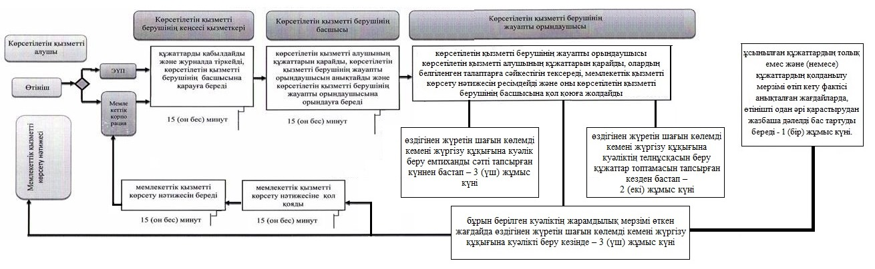

Ескерту: аббревиатураның ажыратып жазылуы:
ЭҮП - Электрондық үкімет порталы.
Шартты белгілер:

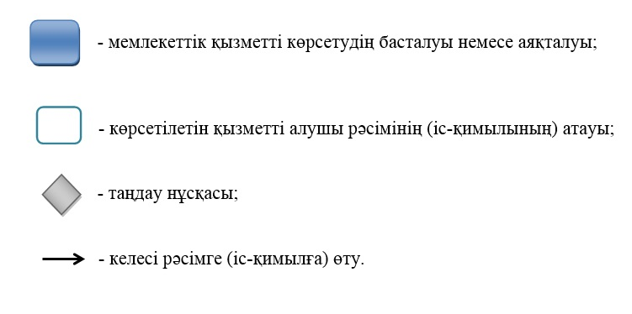

© 2012. Қазақстан Республикасы Әділет министрлігінің «Қазақстан Республикасының Заңнама және құқықтық ақпарат институты» ШЖҚ РМК

